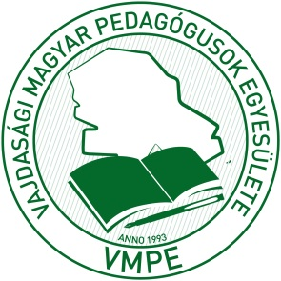 | VAJDASÁGI MAGYAR PEDAGÓGUSOK EGYESÜLETE  (VMPE)  21000 NOVI SAD (ÚJVIDÉK), ĆIRPANOVA U. 54.  Tel: +381 (0) 21 548 259  e-mail: nsvmpe@gmail.com  www.vmpe.org.rs, www.facebook.com/nsvmpe

23. KŐKETÁNC énekes népi játék és
néptáncvetélkedő

PÁLYÁZATI FELHÍVÁS

A Vajdasági Magyar Pedagógusok Egyesületének népzenei szakosztálya huszonharmadik alkalommal hirdeti meg az általános iskolások énekes népi játék- és néptánc vetélkedőjét.
A jelentkezők a következő kategóriákban és korcsoportokban versenyezhetnek :1. énekes népi gyermekjáték – nagycsoportos óvodások, alsósok, 2. néptánc – alsósok, felsősök, 3. népszokások – mindhárom korcsoport és lehet vegyes is. A vegyes és felsős korcsoportokban a fellépők tiz százalékánál ne legyen több a középiskolás tag. Szóló kategória nincs a vetélkedőn.
A fellépők legfeljebb 5 perces műsort adhatnak elő. A csoportok létszáma nem haladhatja meg a 3o-at. A kisérőzenekarok életkora nem számit, élő zenei kíséret vagy a csoport önálló éneke jön számításba. Egyénileg, csoportosan, iskolánként vagy művelődési egyesület által lehet benevezni. 2019. május 17-én és 18-án tartjuk a vetélkedőt az óbecsei Petőfi Sándor Magyar Kultúrkörben. A versenyt szakzsűri értékeli és véleményezi. A jelentkezési határidő 2019. április 20.
Bővebb tájékoztatást a o64-81-95-216-es mobiltelefonon kaphatnak Szabó Gabriellánál. A jelentkezéseket a következő címre várjuk: elektronikus levélben a szabogabriella848@gmail.com címre, vagy a Petőfi Sándor Magyar Kultúrkör, Nikola Tesla 38., Pf. 51. 21220 Óbecse, a borítékra írják rá: KŐKETÁNC.
A következő adatokat kérjük: a csoport neve, az iskola vagy művelődési egyesület neve, lakcím, irányítószám, telefon, felkészítő pedagógus, művészeti vezető, koreográfus, a csoport létszáma, a zenekar létszáma, kísérő hangszerek, az összeállítás címe, a műsor ideje, kategória, korcsoport.

